Metody numeryczne – Projekt 2.
Autor: Aleksandra Jamróz

Zadanie 1.
Treść:
Proszę znaleźć wszystkie pierwiastki funkcji

przedziale [–8, 10] używając:
a) własnego solwera z implementacją metody bisekcji.
b) podanego na stronie przedmiotu solwera newton.m z implementacją metody Newtona.

Rozwiązanie:

Rozwiązanie zaczęłam od zaimplementowania podanej funkcji oraz narysowania jej w podanym przedziale na wykresie.

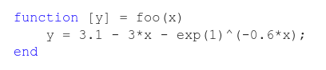Obraz 1: Implementacja funkcji f

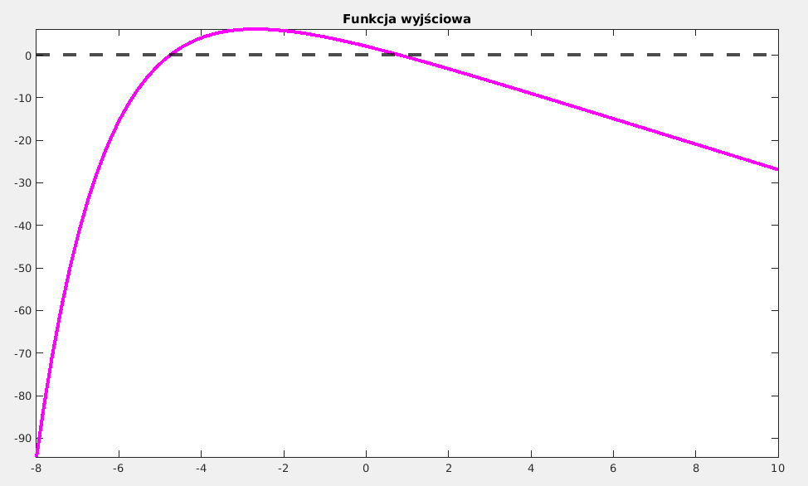Obraz 2: Wykres funkcji f w przedziale [-8 10]

Na wykresie oprócz funkcji zaznaczyłam prostą y=0. Dzięki temu widzimy, że funkcja f ma w zadanym przedziale 2 pierwiastki.

a) Rozwiązanie z metodą bisekcji

Metoda bisekcji to metoda iteracyjna, w której w celu znalezienia pierwiastka funkcji, przy każdej iteracji przechodzimy przez następujące kroki:

1. Wyznaczenie środka c aktualnego przedziału, zawierającego zero funkcji:

2. Obliczamy iloczyny wartości funkcji na krańcach przedziału I w środku przedziału

3. Na nowe krańce przedziału zostaje wybrana para, dla której iloczyn wartości funkcji jest ujemny.

W tradycyjnym podejściu kroki powtarzamy tak długo aż błąd rozwiązania będzie zadowalający, lub kiedy przejdziemy przez określoną liczbę iteracji. W naszym przypadku warunkiem stopu jest uzyskanie błędu rozwiązania nie większego niż dokładność maszynowa eps.

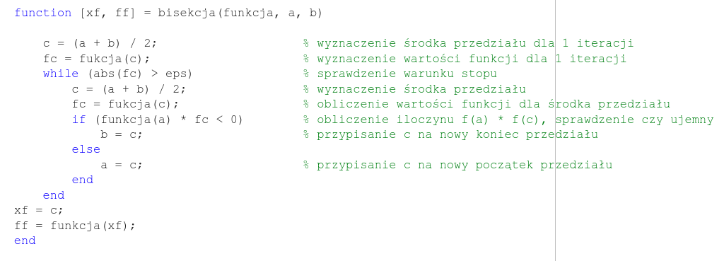Obraz 3: Implementacja metody bisekcji
Niestety taki warunek stopu okazał się niewystarczający. Bez względu na liczbę iteracji, minimalną wartością funkcji, jaką udało mi się uzyskać za pomocą tej metody, to 7.1054e-15. Dokładność maszynowa matlaba to 2.2204e-16, a więc udało mi się osiągnąć błąd 32 razy większy od zamierzonego. Utrzymywał się on od 37 iteracji. Przyjęłam więc taki błąd za warunek stopu, a maksymalną liczbę iteracji podstawiałam 100.

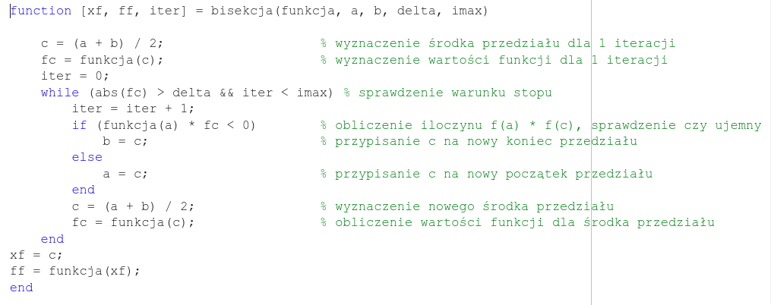Obraz 4: Implementacja metody bisekcji po zmianie warunku stopu i wprowadzeniu maksymalnej liczby iteracji
Przedziały izolacji kolejnych pierwiastków funkcji dla metody bisekcji należy wyznaczać automatycznie, dlatego napisałam do tego odrębną funkcję przedzialy_izolacji. Przyjmuje ona funkcję, początek i koniec przedziału w obrębie którego szukamy przedziałów izolacji oraz interwał po którym poruszamy się w trakcie szukania granic przedziałów. Zakładamy, że w obrębie jednego interwału nie znajdują się 2 pierwiastki funkcji. Zwraca ona 2 wektory, jeden z początkami, drugi z końcami przedziałów izolacji. Początki zakresów do metody Newtona wyznaczyłam samodzielnie z wykresu.

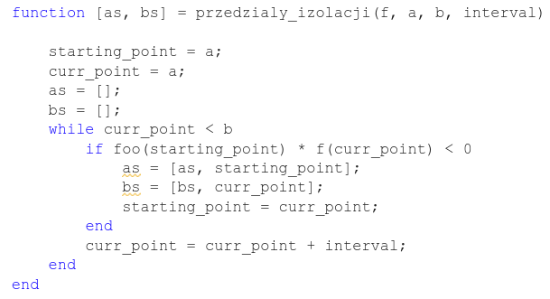Obraz 5: Implementacja funkcji wyznaczającej przedziały izolacji pierwiastków funkcji f w zadanym przedziale
Po implementacji metod przeszłam do eksperymentów. Oto otrzymane wyniki:

Metoda bisekcji
 | 1. przedział izolacji |  | 2. przedział izolacji
 | Początek | Koniec | Początek | Koniec
Punkt | -8 | -4.7 | -4.7 | 0.9
Wartość funkcji w punkcie | -94.4104 | 0.4231 | 0.4231 | -0.1827

Metoda Newtona
 | 1. pierwiastek | 2. pierwiastek
Początek przedziału | -8 | -2.5
Wartość funkcji w nim | -94.4104 | 6.1183

Porównanie metod
 | 1. pierwiastek |  | 2. pierwiastek
 | Metoda bisekcji | Metoda Newtona | Metoda bisekcji | Metoda Newtona
Pierwiastek | -4.75840913130918 | -4.75840913130918 | 0.830855667147111 | 0.830855667147109
Wartość funkcji w nim | -7.10542735760100e-15 | -7.10542735760100e-15 | -6.21724893790088e-15 | -1.11022302462516e-15
Liczba iteracji | 51 | 7 | 47 | 5
Różnica w rozwiązaniu | Identycze |  | Różnica na 14. oraz 15. miejscu po przecinku

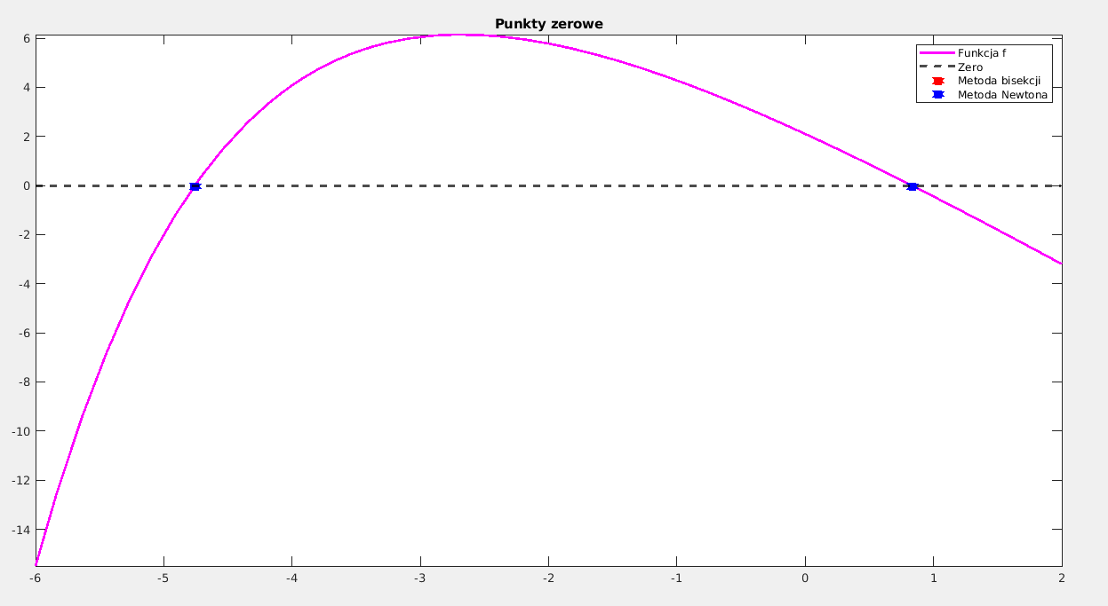Obraz 6: Wykres z zaznaczonymi wyliczonymi punktami zerowymi
Na powyższym wykresie widoczny jest wykres funkcji f z zaznaczonymi punktami zerowymi. Nie widać punktów wyliczonych za pomocą metody bisekcji, gdyż są identycze z tymi wyliczonymi za pomocą metody Newtona. Dla lepszej czytelności wykresu, znając już wartości pierwiastków, ograniczyłam zakres z oryginalnego [-8, 10] do [-6,2].
Obie metody dobrze radzą sobie z zadaniem szukania pierwiastków funkcji. Znalezione przez nie pierwiaski nie różnią się, lub różnią się między sobą w minimalnym zakresie. Znaczącą różnicą jest jedynie liczba iteracji – metoda bisekcji potrzebuje ich znacznie więcej niż metoda Newtona.
Kod wykorzystany do przeprowadzenia eksperymentów można znaleźć w pliku eksperymenty.m.

Zadanie 2.
Treść:
Używając metody Müllera MM1 proszę znaleźć wszystkie pierwiastki wielomianu czwartego stopnia:

Rozwiązanie:
Rozwiązanie zaczęłam od zaimplementowania podanej funkcji oraz narysowania jej w podanym przedziale na wykresie.

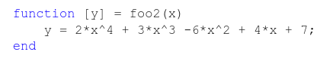Obraz 7: Implementacja funkcji f

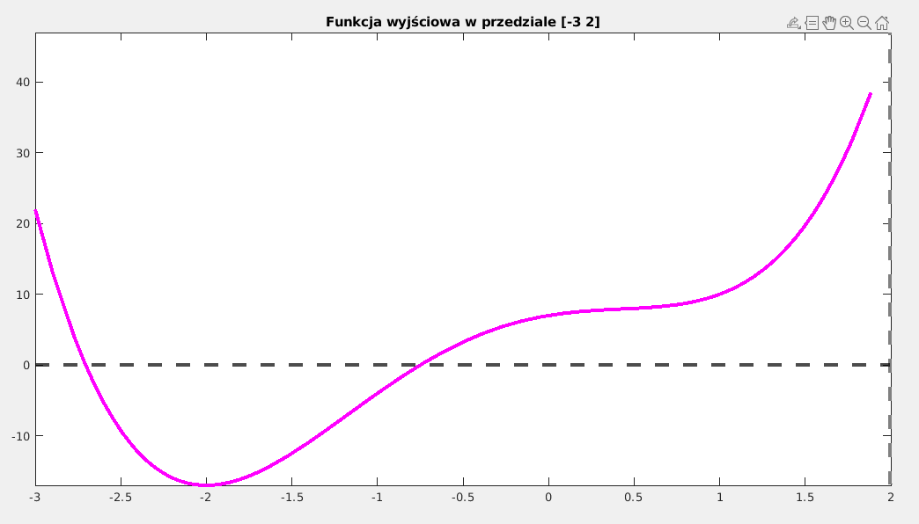Obraz 8: Wykres fukcji z przybliżeniem na obszar największych zmian
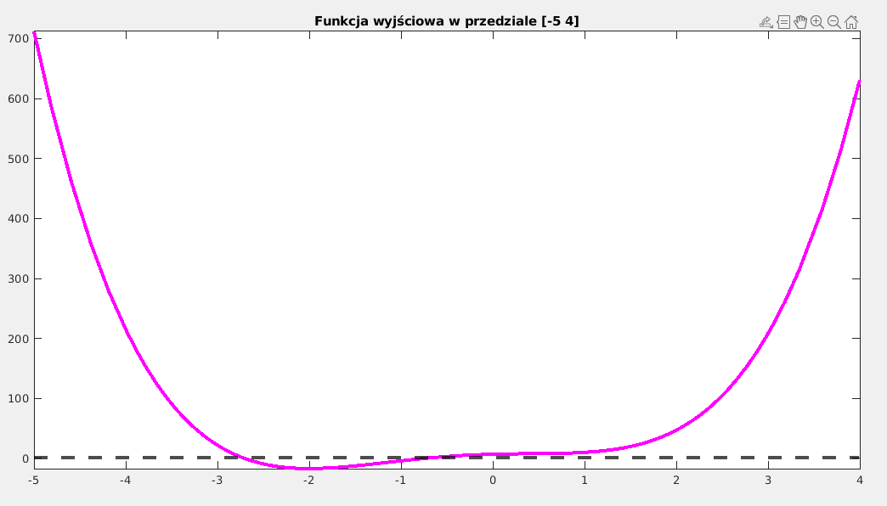Obraz 9: Wykres funkcji w oddaleniu
Metoda Müllera polaga na aproksymacji wielomianu w otoczeniu rozwiązania funkcją kwadratową. Jest metodą iteracyją, w której wykonujemy poniższe kroki do czasu uzyskania satysfakcjonującego rozwiązania.
1.Wyznaczamy 3 punkty:oraz wartości wielomianu w tych punktach . Przyjmujemy jako aktualną aproksymację rozwiązania.
2. Konstruujemy funkcję kwadratową przechodzącą przez te punkty:
Wprowadzamy zmienną przyrostową . Zapisujemy również oraz . Oznaczamy poszukiwaną parabolę przez . Zapisujemy równości:

Dzięki nim możemy zapisać układ równań liniowych i obliczyć współczynniki a i b.

3. Obliczamy miejsca zerowe paraboli za pomocą wzorów:

4. Wybieramy pierwiastek leżący bliżej aktualnego przybliżenia rozwiązania, to znaczy mający mniejszy moduł i mianujemy go nowym przybliżeniem rozwiązania:

przy czym

.
Ponadto spośród punktów wybieramy jeden leżący najdalej od nowego przybliżenia rozwiązania i odrzucamy go.
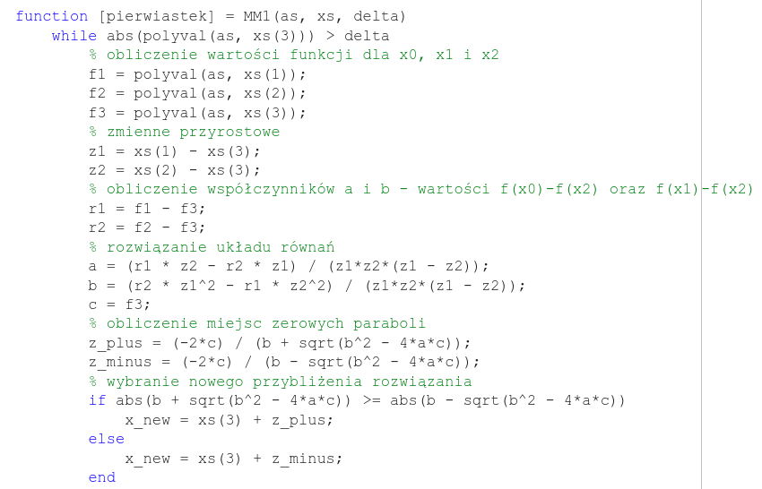
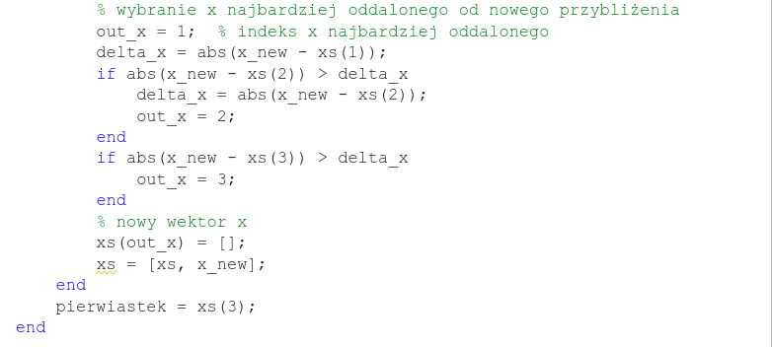Obraz 10: Implementacja funkcji MM1
Aby znaleźć wszystkie pierwiastki wielomianu, należy na zmianę zastosować powyższą funkcję oraz zmniejszyć stopień wielomianu, dzieląc go na (x – znaleziony_właśnie_pierwiastek). W tym celu napisałam funkcję odpowiadającą za deflację czynnikiem liniowym o nazwie deflacja. Wykorzystuje ona sklejany schemat Hornera – połączenia schematu prostego i odwrotnego.
Schemat Hornera:

Odwrotny schemat Hornera:

Sklejany schemat Hornera:
-wyznaczamy zgodnie z algorytmem Hornera
- wyznaczamy zgodnie z odwrotnym algorytmem Hornera
.
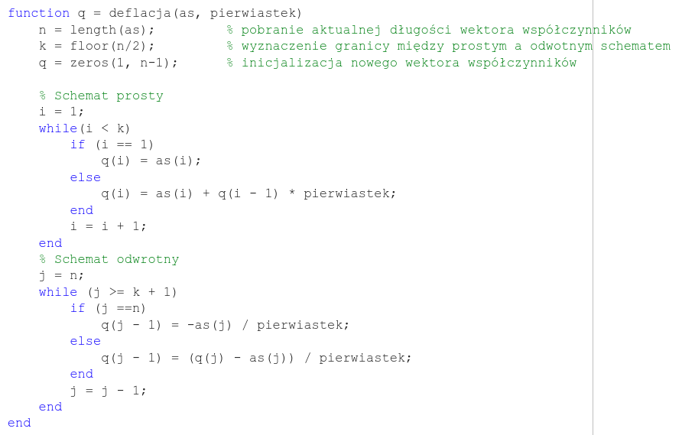Obraz 11: Implementacja funkcji deflacja
Mając wszystkie elementy mogłam połączyć je w solwer przyjmujący współczynniki wielomianu i wyznaczający jego pierwiastki oraz wartości wielomianu w tych punktach.

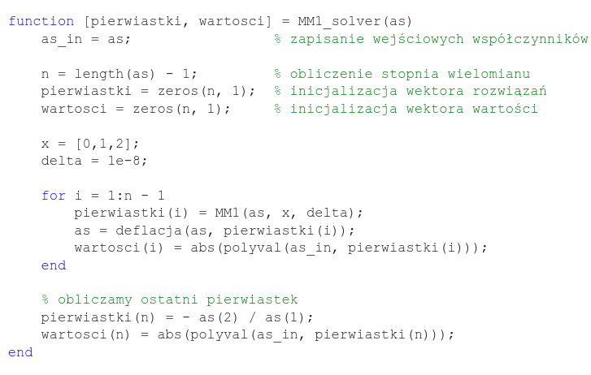Obraz 12: Implentacja solwera
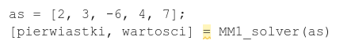Obraz 13: Wywołanie solwera na moim wielomianie

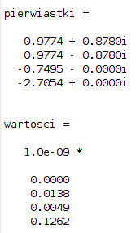Obraz 14: Wynik działania solwera

.
Jak widać solwer obliczył 4 pierwiastki wielomianu, 2 z nich rzeczywiste, 2 zawierają składową urojoną. Błąd rozwiązania był z każdym kolejnym pierwiastkiem większy, co jest skutkiem deflacji czynnikiem liniowym. Błąd przy pierwszym obliczonym pierwiastku wynosi 0.

